西南大学 学生实验报告
实验名称：电路元件伏安特性的实测与仿真实验
实验设备：
（1）可调直流稳压电源（0～30V）
（2）直流数字毫安表（0～2200mA）
（3）直流数字电压表（0～1000V）
（4）二极管
（5）白炽灯
（6）线性电阻器
（7）DGJ-2型电工技术实验装置

实验目的：
（1）学会识别常用电路元件的方法
（2）掌握线性电阻、非线性电阻元件伏安特性的测绘
（3）掌握Multisim电路仿真方法

原理说明：
任何一个二端元件的特性可用该元件上端电压U与通过它的电流I之间的函数关系来表征，即伏安特性曲线。
若用 I=f(U) 来表示，则在 I-U 平面上以一条曲线来表征，此条曲线称为元件的伏安特性曲线。
（1）线性电阻：伏安特性是过原点的直线，符合欧姆定律，直线斜率等于电阻值。
（2）白炽灯：灯丝电阻随温度升高而增大，冷、热状态阻值差异可达数倍至数十倍，伏安特性为非线性曲线。
（3）半导体二极管：非线性元件，具有单向导电性。正向：存在死区电压（锗管0.2～0.3V，硅管0.5～0.7V），电压超过死区后电流急剧增加；反向：低电压时电流极小，超过反向击穿电压后会损坏，失去单向导电性。

思考题：
（1）概念：线性电阻的阻值不随两端电压或电流变化而改变，伏安特性为过原点的直线，遵循欧姆定律；非线性电阻的阻值会随电压或电流的变化而改变，伏安特性为非直线，不满足欧姆定律。
区别：线性电阻的伏安特性是过原点的直线，正反特性对称；二极管作为非线性元件，伏安特性为不对称曲线，具有单向导电性，正向存在死区电压，超过后电流急剧增大。
（2）伏安特性曲线函数式为 I=f(U)，电压U为自变量，电流I为因变量。绘制曲线时，应将电压U作为横坐标，电流I作为纵坐标。
（3）普通二极管正向偏置时可正向导通，否则会永久损坏；稳压二极管利用反向击穿区工作，击穿后端电压保持稳定。稳压管主要用于稳流、稳波、开关与电路，以及稳压电路保持稳定电压输出。
（4）UR = U - UD+ = 1.3V I = UR/R = 0.0065A ≈ 6.5mA 读数：6.5mA

实验内容与数据
1. 测定线性电阻器的伏安特性
调节稳压电源输出电压U，从0V开始缓慢增加至10V，记录对应电压表和电流表读数：

UR/V | 0 | 2 | 4 | 6 | 8 | 10
I/mA | 0 | 1.90 | 3.84 | 5.76 | 7.68 | 9.60

I-U 特性曲线（线性电阻）：
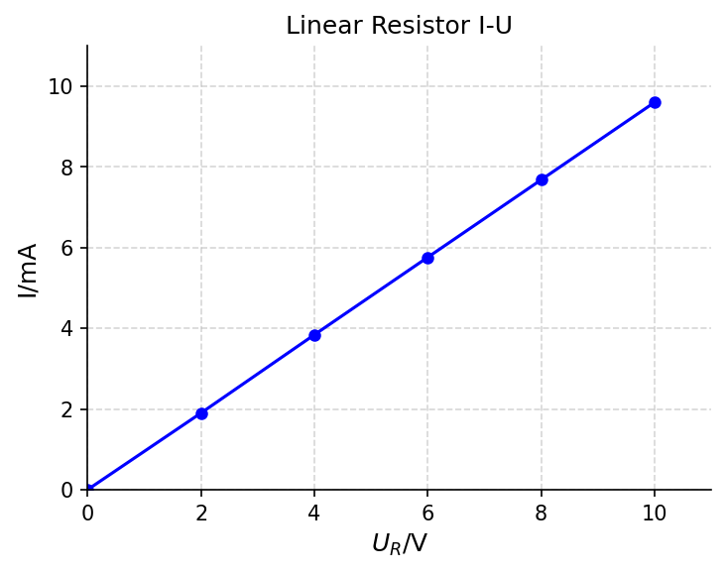
特性：I-U图像为过原点的直线，满足欧姆定律，斜率为固定常数。

2. 测定非线性白炽灯的伏安特性
将上图改换成一支12V、0.1A的灯泡，重复实验。UL为灯泡两端电压：

UL/V | 0.1 | 0.5 | 1 | 2 | 3 | 4 | 5 | 6
I/mA | 9.45 | 20.20 | 29.30 | 43.40 | 57.40 | 65.00 | 74.00 | 82.30

I-U 特性曲线（白炽灯）：
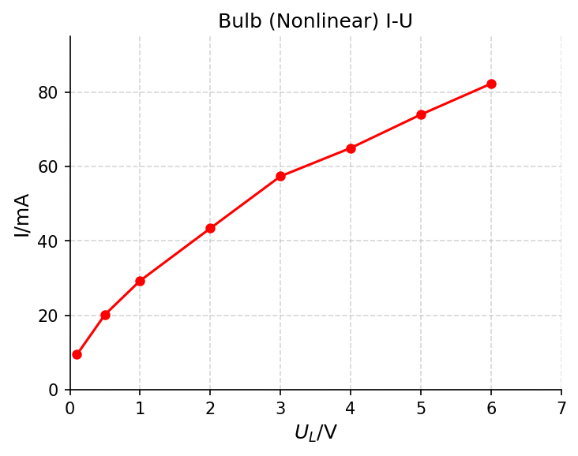
特性：I-U图像为非线性曲线，阻值随电流增大（温度升高）而增大。

3. 测定半导体二极管的伏安特性
测正向特性：调节稳压电源输出电压U从0V增加，直到正向电流为35mA，测出正向电压并记录各电流值。
测反向特性：将二极管D反接，反向电压可达30V。

【正向特性数据】

UD+/V | 0.10 | 0.20 | 0.30 | 0.35 | 0.40 | 0.50 | 0.60 | 0.65 | 0.70 | 0.72
I/mA | 0 | 0 | 0 | 0.01 | 0.02 | 0.10 | 2.10 | 6.30 | 21.40 | 35

【反向特性数据】

UD-/V | 0 | -5 | -10 | -15 | -20 | -25 | -30
I/mA | 0 | 0 | 0.002 | 0.003 | 0.003 | 0.004 | 0.004

I-U 特性曲线（二极管）：
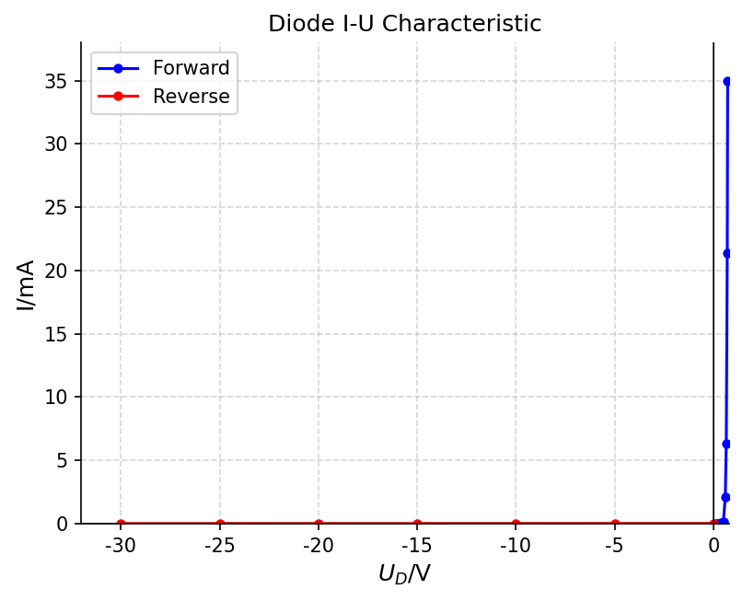
特性：正向电流在死区电压附近几乎为0，超过阈值后急剧增大。反向电流极小，在一定范围内不随电压增加而增加。

注意事项：
（1）测二极管正向特性时，正向电流不得超过35mA。
（2）进行不同实验时，应注意量程和电流值，合理选择仪表量程，以保证仪表精度和操作安全，仪表的极性也不可接错。

误差分析：
测量误差：测量过程中电压电流读数存在不可避免的读数误差。
系统误差：测量电表存在固有精度误差，元件损耗或工作温度偏高带来固有性质改变的误差，电路连接自身线段存在微小电阻，环境温度、电磁场干扰使实验产生误差。

心得体会：
实验操作前应先使用Multisim仿真软件模拟测数据，为实际操作测量给定适当测量范围。
测量时应追求精度与稳定性，确保相应电压、电流数值恒定。
通过实验加深对各元件伏安特性的理解。

